T.C. MERSİN ÜNİVERSİTESİ ERDEMLİ UYGULAMALI
TEKNOLOJİ VE İŞLETMECİLİK YÜKSEKOKULU
BİLİŞİM SİSTEMLERİ VE TEKNOLOJİLERİ

AD SOYAD : AHMET ŞİMŞEK
OKUL NUMARASI: 22430070047
DERSİN ADI: BENZETİM PROGRAMLARI
PROJE ADI :☕ Canlı Kahve Dükkanı Simülatörü

GİTHUB LİNKİ: https://github.com/ahm3et759/Canli-Kahve-Dukkani-Simulatoru

1- ☕ Kahve Dükkanı Simülasyonu: Mimari ve Sonuç Raporu
Bu rapor, müşteri gelişleri, bekleme süreleri ve personel (barista) kaynak yönetiminin sanal bir ortamda modellenmesini sağlayan Canlı Kahve Dükkanı Simülatörü projesinin teknik altyapısını ve elde edilen analitik bulguları özetlemektedir. Temel amaç, şube bazlı yoğunluk senaryolarını test etmek, sipariş türlerine göre dar boğazları tespit etmek ve interaktif bir panel üzerinden optimum kapasite planlaması yapmaktır.
2- Teknolojik Altyapı ve Kullanılan Kütüphaneler
Simülasyon sisteminin inşasında performans, esneklik ve görselleştirme yetenekleri göz önünde bulundurularak aşağıdaki teknolojiler kullanılmıştır:
- Python: Sistem çekirdeğinin geliştirildiği temel programlama dili.
- SimPy: Kesikli olay simülasyonu (Discrete Event Simulation) prensiplerini uygulamak için kullanılan ana simülasyon motorudur. Öncelikli kuyruk (Priority Queue) ve kaynak yönetimi bu kütüphane üzerinden sağlanır.
- Streamlit: Simülasyon sonuçlarının kullanıcıya sunulduğu, dinamik parametre değişimlerine ve canlı veri akışı (animasyon) gösterimine olanak tanıyan interaktif görselleştirme panosu.
- Random: Gerçek dünyadaki belirsizlikleri, sipariş türlerini ve şube popülerliğini rastgele olaylar şeklinde modele yansıtmak amacıyla entegre edilmiştir.
- Statistics: Elde edilen verilerin işlenerek medyan, standart sapma ve ortalama gibi metriklere dönüştürülmesini sağlar.

3- Sistem Mimarisi ve Kod Yapısı
Sistem, Nesne Yönelimli Programlama (OOP) ilkelerine sadık kalınarak tasarlanmıştır ve olay güdümlü (event-driven) bir yapıya sahiptir:
- KahveDukkani Sınıfı ve Dinamik Şube Mimarisi: Dükkan ortamını yöneten bu sınıf, şube bazlı dinamiklere göre ölçeklenebilir hale getirilmiştir.
- Öncelikli Kuyruk Yönetimi (Priority Queue): Standart İlk-Giren-İlk-Çıkar (FIFO) modeline ek olarak, Yemeksepeti/Getir gibi online sipariş kanalları ve VIP müşteriler için önceliklendirme algoritması entegre edilmiştir. Yüksek öncelikli müşteriler mevcut sırayı atlayarak ilk boş baristadan hizmet alır.
- Müşteri Geliş Modeli (musteri_olusturucu): Müşterilerin geliş aralıkları üstel dağılımla modellenirken, şubenin kendi "popülerlik" katsayısı da bu denkleme dahil edilerek asimetrik müşteri trafiği oluşturulmuştur.
4- Simülasyon Parametreleri (Arayüz ve Arka Plan)
Kullanıcının simülasyonu interaktif bir şekilde yönetebilmesi için parametreler, arayüzdeki konumlarına göre üçe ayrılmıştır:
4.1. Genel Parametreler (Sol Menü)
Sistemin genel işleyişini belirleyen temel kontrollerdir:
- Simüle Edilecek Şubeler: Simülasyona dahil edilecek şubeleri çoklu olarak seçebilme imkanı sunar. Ayrıca "Yeni Şube Ekle" butonu ile liste anında dinamik olarak büyütülebilir.
- Online/VIP Sipariş Oranı (%): Kuyrukta sırayı atlayarak beklemeden hizmet alan ayrıcalıklı müşterilerin (veya online siparişlerin) oranını ayarlayan kaydırıcıdır (0 ile 100 arası).
- Simülasyon Süresi (dk): Simülasyonun sanal evrende toplam kaç dakika boyunca çalışacağını belirleyen ana operasyon süresidir.
- Canlı Gösterim Hızı (Saniye/Kademe): Simülasyon sonucunun arayüze animasyonlu bir canlı veri akışı gibi yansıtılırken kaç saniyede bir kare ilerleyeceğini belirleyen hız ayarıdır.

4.2. Şubeye Özel Ayarlar (Her Seçili Şube İçin Ayrı Ayrı)
Çoklu şube yönetimini gerçekçi kılan lokasyon bazlı ayarlardır:
- Barista Sayısı: İlgili şubede aynı anda kaç baristanın müşterilere hizmet vereceğini belirten kapasite ayarı (1-10 arası).
- Ortalama Geliş Aralığı (dk): O spesifik şubeye müşterilerin ortalama kaç dakikada bir geleceğini belirler. Bu parametre doğrudan şubenin popülerliğini/yoğunluğunu temsil eder.

4.3. Arka Plandaki Sabit Parametreler (Menü Karmaşası)
Kullanıcıya arayüzde doğrudan bir kaydırıcı olarak sunulmayan ancak sistemin arka planında çalışan, ürün karmaşıklığına dayalı hazırlık süreleridir:
- Filtre Kahve: Rastgele 1.0 ile 1.5 dakika arası hazırlanma süresi.
- Latte: Rastgele 2.5 ile 3.5 dakika arası hazırlanma süresi.
- Frappuccino: Rastgele 4.5 ile 5.5 dakika arası hazırlanma süresi.

5- Sayısal Çıktılar ve Temel Metrikler
Simülasyon koşumunun ardından elde edilen veriler üzerinden şu spesifik iş metrikleri hesaplanmaktadır:
- Şube Bazlı Throughput: Her şubenin kendi kapasitesine göre belirlenen süre zarfında çıkardığı toplam ürün adedi.
- Sipariş Türüne Göre Bekleme Süreleri: Arka planda çalışan menü karmaşasına bağlı olarak, hangi kahve çeşidinin kuyrukta en çok dar boğaza yol açtığının analizi.

- Kanal Bazlı Bekleme Süresi: VIP/Online siparişlerin bekleme süresi ile standart müşterilerin bekleme süresi arasındaki matematiksel fark.
- Ortalama ve Maksimum Bekleme Süreleri: Ekstrem yoğunluklarda uç değerleri gözlemlemek için standart sapmalarla birlikte sunulan genel hizmet kalitesi göstergeleri.
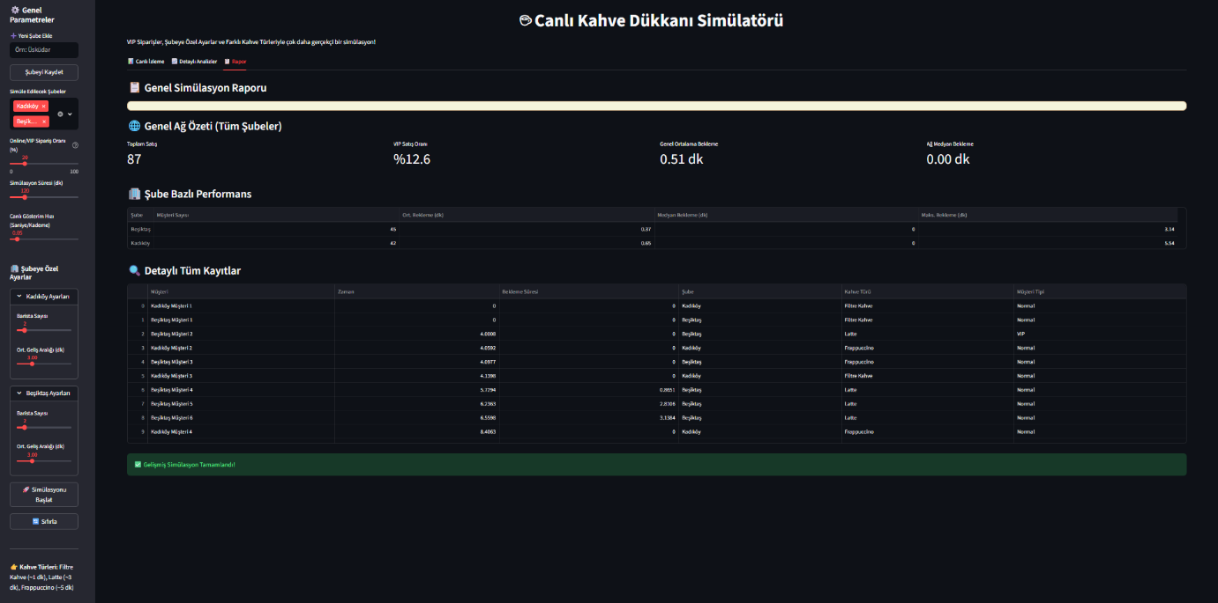

6- Süreç Analizi ve Grafiksel İpuçları
Elde edilen sayısal çıktılar, Streamlit arayüzü ile görselleştirilerek detaylı bir operasyonel analiz sunar:
- Canlı Akış ve Darboğaz (Bottleneck) Analizi: Animasyonlu "Canlı Gösterim Hızı" sayesinde, kuyrukların hangi saat dilimlerinde şiştiği anlık olarak gözlemlenebilir.
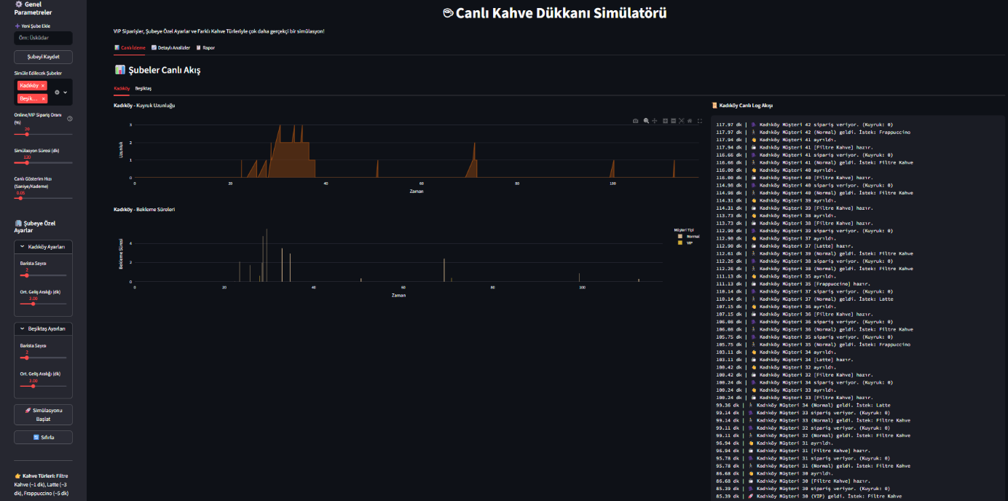
- Ürün Dağılım Grafikleri: Şubelerde satılan Filtre Kahve, Latte ve Frappuccino oranlarını göstererek uzun süren siparişlerin yarattığı yükü görselleştirir.
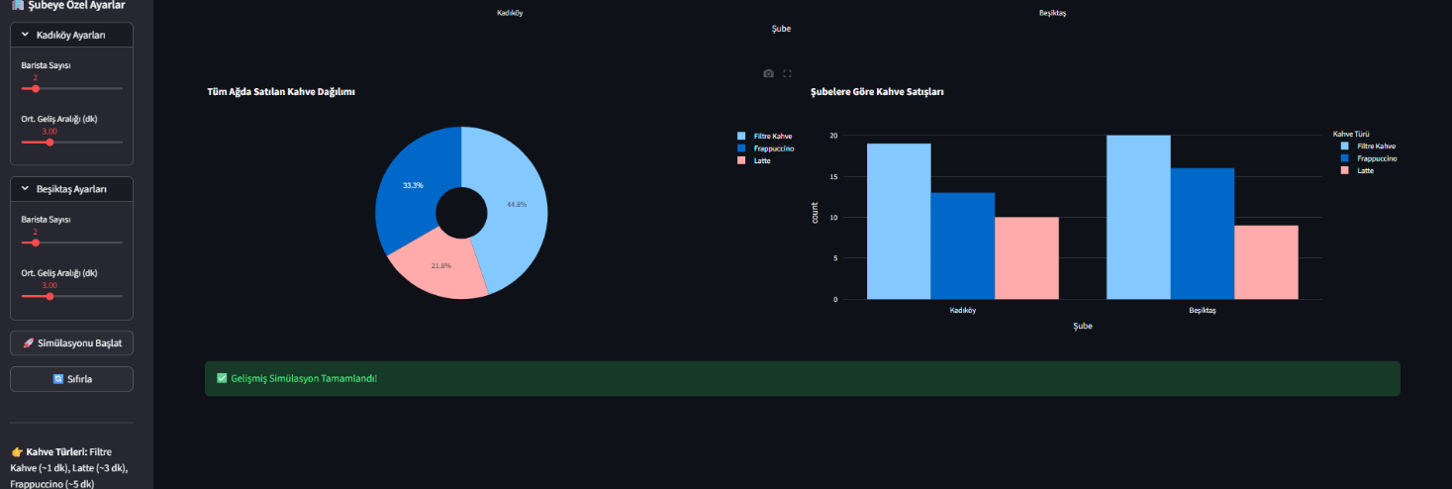

- VIP vs. Standart Kuyruk Kıyaslaması: Öncelikli siparişlerin, standart müşterilerin bekleme süresini ne kadar etkilediğini gösteren karşılaştırmalı grafikler.
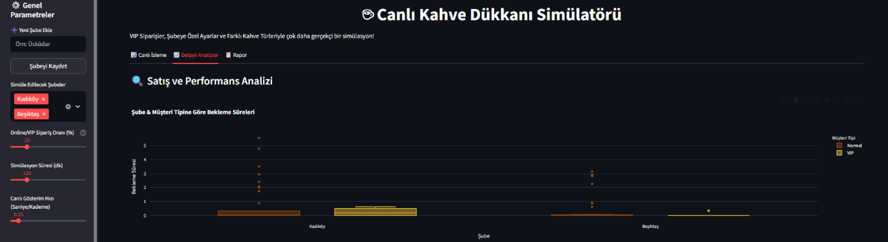

7- Sonuç
Geliştirilen bu simülasyon altyapısı; çoklu şube yönetimi, ürün yelpazesi karmaşıklığı ve dijital sipariş kanallarının getirdiği VIP/Online önceliği gibi gerçek dünya dinamiklerini başarıyla dijital ortama aktarmaktadır. Arayüz üzerinden yönetilebilen dinamik parametreler ve "Canlı Gösterim" özellikleri sayesinde bu sistem, yönetici ve işletme sahiplerine stratejik kapasite planlaması yapma imkanı sunan üst düzey, interaktif bir "Dijital İkiz" çözümüdür.

